데이터 설계 · 작성 예시
테이블설계(논리) (동네 작은도서관 사례)
클라우드캡스톤디자인2 · 6주차 · 작성 예시
이 예시는 실제 조별 과제와 무관한 학습용 가상 시나리오입니다. 그대로 베껴 조별 과제에 옮기지 않도록 합니다.

테이블 간 관계 정의
테이블설계(개념)에서 나온 테이블을 그대로 박스로 옮기고, 관계가 있는 테이블끼리 선을 긋는다. 선을 그은 자리에 참조하는 쪽은 외래키(FK), 참조되는 쪽은 기본키(PK)가 붙는다.
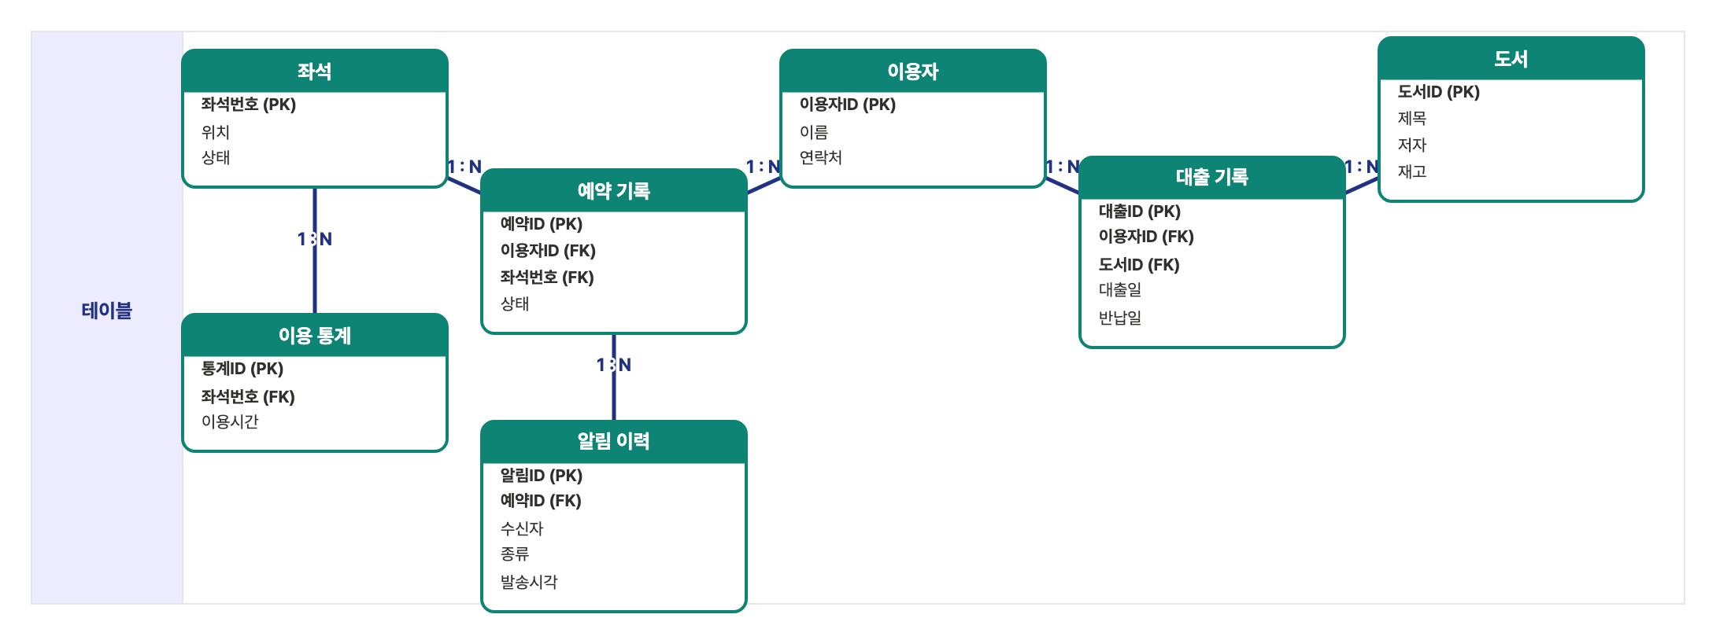
'이용자'는 '예약 기록'·'대출 기록' 둘 다에서 참조되는 테이블이다 — 한 이용자가 여러 번 예약하고 여러 번 대출할 수 있으니 양쪽 다 1:N 관계로 선을 그었다. '좌석'은 '예약 기록'·'이용 통계' 둘 다와, '도서'는 '대출 기록'과, '예약 기록'은 '알림 이력'과 1:N — 테이블 7개 전부 적어도 하나의 관계선으로 연결돼 있다. 선을 그은 자리마다 참조하는 쪽에 FK가 붙었다.

